Министерство образования и науки Республики Татарстан
Федеральное государственное бюджетное научное учреждение
«Институт педагогики, психологии и социальных проблем»
Государственное автономное профессиональное образовательное учреждение «Казанский авиационно-технический колледж
имени П.В. Дементьева»

Информационное письмо

Уважаемые коллеги, студенты!
В рамках празднования 85-летия Казанского авиационно-технического колледжа и 110-летия со дня рождения П.В. Дементьева на базе колледжа 14 апреля 2017 года проводится Всероссийский конкурс студенческих исследовательских работ «Взлетная полоса».
Приглашаем вас принять участие в конкурсе. Подробности его организации и проведения в Положении.

ПОЛОЖЕНИЕ
о Всероссийском конкурсе исследовательских работ «Взлетная полоса»
среди студентов профессиональных образовательных учреждений

1.Общие положения

1.1. Настоящее Положение определяет цель, задачи, порядок, условия, критерии Конкурса исследовательских работ студентов профессиональных образовательных организаций.
1.2.Организаторами Конкурса являются:
- Министерство образования и науки Республики Татарстан;
- Некоммерческое партнерство «Совет директоров образовательных учреждений СПО Республики Татарстан»;
- Федеральное государственное бюджетное научное учреждение «Институт педагогики, психологии и социальных проблем»,
- Государственное автономное профессиональное образовательное учреждение «Казанский авиационно-технический колледж имени П.В. Дементьева».
1.3.Развитие и поддержка одаренной молодежи в области науки и техники – важная задача профессионального учебного заведения, призванного обеспечить условия для творческого развития будущих специалистов.
Научно-исследовательская деятельность студентов осуществляется под руководством наставников–преподавателей и реализуется в рамках студенческого научного общества, студенческих научных кружков, научно-практических конференций, конкурсов.
Конкурс исследовательских работ способствует стимулированию творческого потенциала личности студентов и преподавателей, а также повышает рейтинг студенческой науки в образовательных организациях.
1.4. Цель Конкурса: выявить и поддержать наиболее значимые результаты исследовательской деятельности студентов СПО.
1.5. Задачи:
- создать условия для интеллектуального роста студентов;
- совершенствовать навык публичного выступления, защиты результатов проведенного исследования, ведения дискуссии;
- пропагандировать результативный опыт совместной работы преподавателя и студента в рамках разработки научной проблемы и ее дальнейшего практического применения.

2.Участники Конкурса

2.1.Конкурс проводится среди студентов профессиональных образовательных учреждений, активно занимающихся научно-исследовательской работой.

3. Направления конкурсных работ

- Секция 1 Прикладное применение математических и естественнонаучных дисциплин
- Секция 2 Информационно-коммуникационные технологии
- Секция 3 Экономика и управление
- Секция 4 Экология и здоровье
- Секция 5 Техника и технологии
- Секция 6 Техническое творчество
- Секция 7 Язык и речь
- Секция 8 Человек и общество

3.Порядок и сроки проведения Конкурса

3.1. Конкурс проводится 14 апреля 2017 г. в ГАПОУ «Казанский авиационно-технический колледж им. П.В. Дементьева» по адресу: г. Казань, ул. Копылова, 2 «б».
Проезд: станция метро «Авиастроительная»
Трамвай № 1,6; троллейбус № 13; автобус №6,18,33,37,40,53,60,76,89 до остановки «Соцгород» или «КДК им.Ленина».
3.2. Регистрация участников с 9.00 до 10.00
Телефон для справок:
210-17-23 (приемная)
210-17-23 (117) - зам. директора по научно-методической работе Соколова Эльвира Рустэмовна;
571-37-30 (методический кабинет) - старший методист Виноградова Ирина Анатольевна.
3.2. Подготовку и проведение Конкурса осуществляет организационный комитет:
- Залалов Ильгиз Ирекович, председатель организационного комитета, директор ГАПОУ «Казанский авиационно-технический колледж имени П.В. Дементьева».
- Хуснутдинова Х.А., зам. председателя организационного комитета, старший методист НП «Совет директоров образовательных учреждений СПО Республики Татарстан».
Члены организационного комитета:
- Соколова Э.Р., заместитель директора по научно-методической работе ГАПОУ «Казанский авиационно-технический колледж имени П.В. Дементьева», кандидат педагогических наук;
- Замалетдинова Л.И., главный бухгалтер ГАПОУ «Казанский авиационно-технический колледж имени П.В. Дементьева»;
- Виноградова И.А., старший методист, кандидат социологических наук;
- Заббарова Р.Н., методист
- Зайнутдинова Ф.С., методист.
3.3. Оргкомитет осуществляет следующие функции:
- осуществляет сбор конкурсных материалов (заявки, конкурсные материалы);
- определяет порядок проведения Конкурса;
- формирует состав участников по (группам) номинациям;
- информирует участников о сроках и условиях Конкурса;
- определяет состав жюри.
3.4. Для участия в Конкурсе необходимо представить в Оргкомитет:
1) заявку на участие в Конкурсе (Приложение 1). В заявке, кроме традиционных сведений об участнике, необходимо представить краткую аннотацию конкурсной исследовательской работы в свободной форме.
2) копию квитанции об оплате организационного взноса (Приложение 2).
Заявка и копия квитанции присылаются до 24 марта 2017 г. на электронный адрес: e-mail: mail.kaviat@mail.ru
Все материалы представляются одновременно в едином архивном файле формата RAR или ZIP с пометкой «На конкурс». Материалы внутри архивного файла (заявка, квитанция) следует назвать с указанием фамилии участника и города: «Заявка - Иванов И.И. – Казань», «Квитанция – Иванов И.И.- Казань».

4. Жюри

4.1.Состав жюри определяет оргкомитет конкурса. В составе жюри - доктора и кандидаты наук, ученые и практики, ведущие преподаватели Казанских вузов и колледжей.
4.2. Жюри Конкурса выполняет следующие функции:
- оценивает и анализирует заявленные научные работы, выступления участников;
- подводит итоги Конкурса;
- определяет победителей и призеров.
4.3. Жюри имеет право:
- изменить номинацию поданной на Конкурс работы;
- не комментировать свои решения;
- определять призовые места не по всем номинациям.
5.Подведение итогов

Итоги подводятся после выступления всех участников Конкурса. Жюри определяет победителя и призеров: 1,2,3 место – по наибольшему количеству баллов, набранных участниками. Жюри также вводит дополнительные номинации и поощряет отличившихся участников.
Все участники Конкурса и руководители студенческих работ получают сертификаты. Победители, призеры и номинанты награждаются Дипломами.

6.Финансирование Конкурса

6.1. Финансирование конкурса происходит за счет организационного взноса участников в размере 1000 рублей, который включает сертификаты всем участникам конкурса, дипломы победителям и призерам, благодарственные письма руководителям образовательных организаций, канцтовары, сувениры, оплата работы членов жюри, обед участников конкурса.
6.2. Оплата проезда и проживания обеспечивается командирующей стороной.

7. Критерии оценки
публичной защиты исследовательской работы студентов

№ п/п | Критерии | Максимальное  количество  баллов
1. | Новизна и актуальность темы | 10
2. | Логичность и последовательность изложения | 10
3. | Аргументированность выводов | 10
4. | Практическая значимость результатов исследования | 10
5. | Оригинальное представление материала | 5
6. | Доступность изложения, темп сообщения | 5
9. | Умение отвечать на вопросы | 10
Максимальное количество баллов |  | 60

8. Требования к конкурсным работам

8.1. Конкурсные работы представляются в печатном виде, оформляются в отдельной папке с соблюдением следующих требований:
- титульный лист по образцу (Приложение 3);
- структура работы: содержание, введение, основная часть, заключение, список литературы;
- объем работы не более 20 страниц печатного текста;
- текст должен быть набран шрифтом Times New Roman, кегль 14, межстрочный интервал полуторный, выравнивание по ширине страницы.
8.2. Конкурсная работа предоставляется членам жюри перед выступлением конкурсантов.
8.3. Конкурсные работы не рецензируются и не возвращаются авторам после проведения Конкурса.

9. Подведение итогов и поощрение

Все участники Конкурса исследовательских работ и научные руководители, подготовившие участников Конкурса, получат сертификаты участников Всероссийского конкурса.
Победители и призеры Конкурса – дипломы за 1,2,3 место по каждому направлению и дипломы по номинациям.
Руководителям профессиональных образовательных организаций будут направлены благодарственные письма.

Приложение 1
ЗАЯВКА
на участие во Всероссийском конкурсе исследовательских работ студентов СПО «Взлетная полоса»
(14 апреля 2017 г.)

ФИО участника | Фамилия  Имя  Отчество
Контактный телефон участника
ФИО научного руководителя | Фамилия  Имя  Отчество
Контактный телефон руководителя
Полное наименование ОУ
ФИО директора ОУ
Секция №
Тема исследовательской работы
Краткая аннотация работы

Необходимое оборудование для выступления

Дата приезда _________________ Дата отъезда ________________
Потребность в гостинице _________________ кол - во человек_________

Приложение 2

Квитанция об оплате организационного взноса

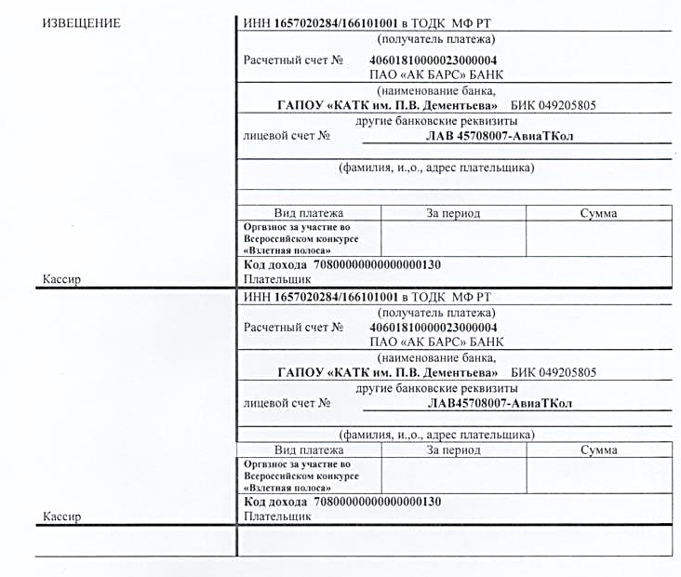

Приложение 3

Полное наименование образовательного учреждения

Всероссийский конкурс исследовательских работ
«Взлетная полоса»
среди студентов профессиональных образовательных учреждений

ИССЛЕДОВАТЕЛЬСКАЯ РАБОТА
Тема:

Работу выполнил:
ФИО студента, курс, специальность

Научный руководитель:
ФИО

2017

